1. 基本影像辨識

使用技術 : CNN(Convolution Neural Network) 卷積神經網路

類別 : 弱AI

簡述 : 將圖片經過多層Filter採樣出特徵經由Flatten再輸入給全連階層神經網路來訓練影像辨識能力，通常會使用(卷積層+MaxPooling層)的多層結構來做為中間採樣特徵的結構。

1. 語意判別技術

使用技術 : RNN(Recurrent Neural Networks) 遞迴神經網路 + Word Embedding

類別 : 弱AI

簡述 : 將不同的字詞利用Word Embedding技術將字詞轉為有關係的向量，再利用RNN去訓練前後語意關係，可使用複數LSTM單元來實作

中間RNN層，最後依據輸出需求更改Output Layer。

1. 語意預測

使用技術 : 語意模型 GPT-2

類別 : 強AI

簡述 : 可由輸入部分語句自行創造劇本、詞語定義等等功能；由複數的Decoder Block組成，其中以Sequence to Sequence的架構建立self-attention的encoder、decoder來取代傳統的RNN的架構

連結 : <https://app.inferkit.com/demo>

1. Google翻譯

使用技術 : GNMT Google神經機器翻譯系統

類別 : 弱AI

簡述 : 具有100多種語言翻譯功能，基本上以LSTM為架構，LSTM可以從頭到尾記住一句話再進行翻譯，使長句翻譯不再是單詞的拼湊，而是流暢通順的語言。

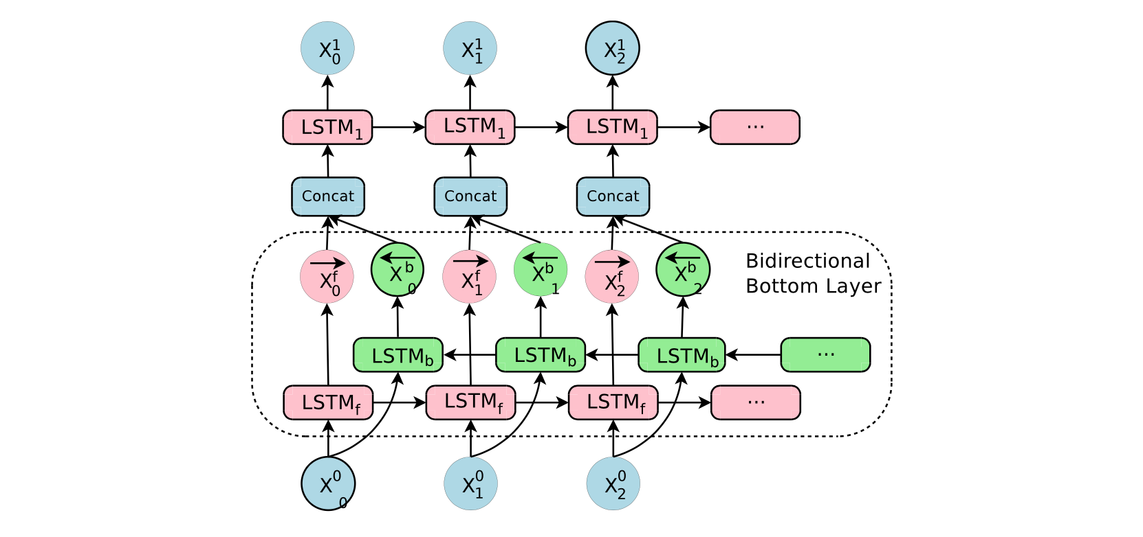

1. Google 語音辨識

使用技術 : RNN(Recurrent Neural Networks) 遞迴神經網路 + Encoder

類別 : 弱AI

簡述 : 能辨識人聲產生文字，利用RNN-T 模型，簡單來說可想像成聲學模型 AM Encoder 和語言模型 LM Prediction Network 的結合。具體可理解成 Encoder 這端利用雙向 (bidirectional) 的 RNN-base 模型

